
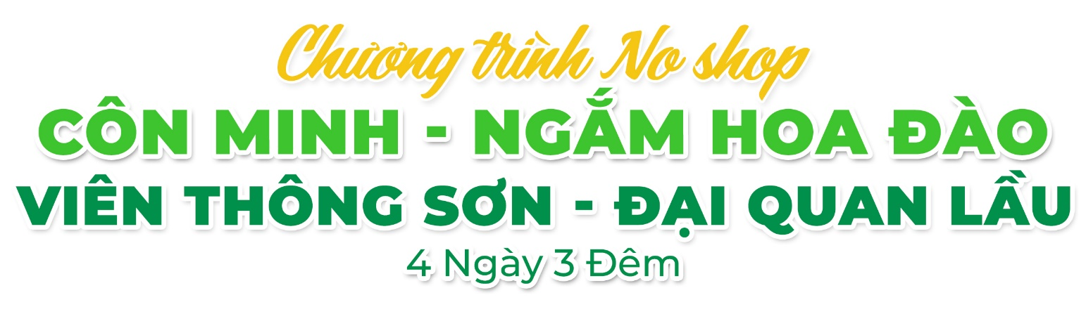
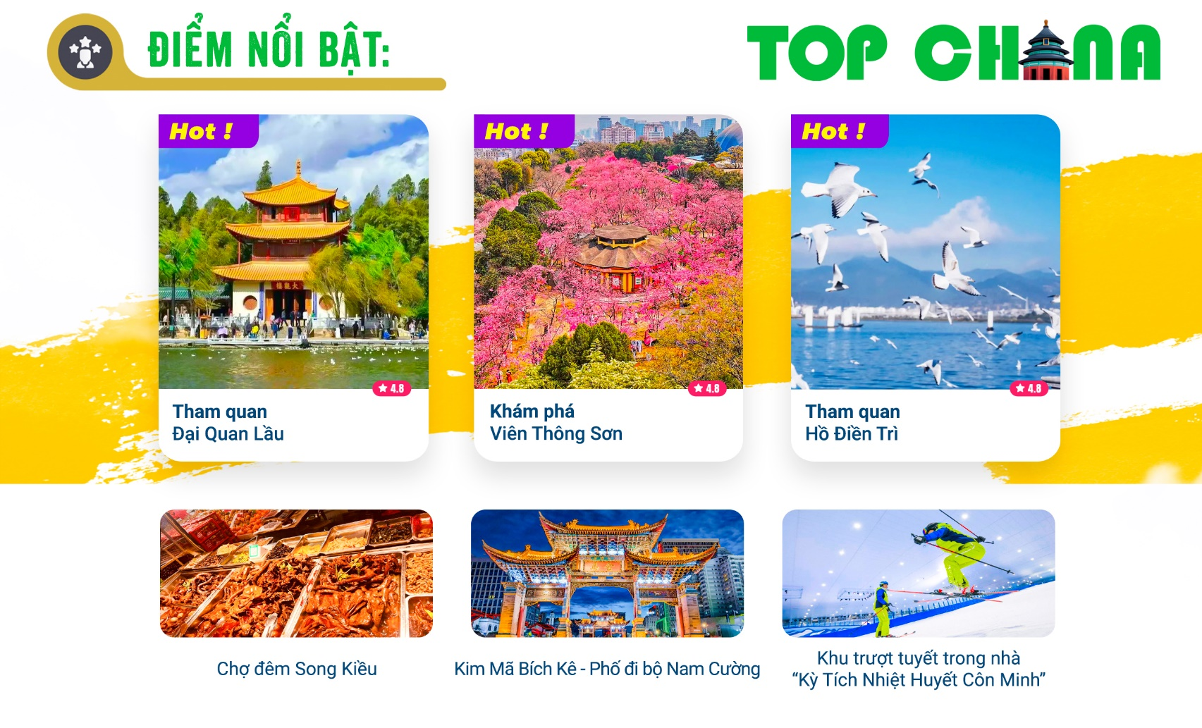
- Visa Trung Quốc cực kỳ đơn giản chỉ Hộ chiếu scan và hình
- Chương trình hấp dẫn với khách sạn 4*địa phương
- Tặng một bữa ăn thưởng thức lẩu nấm Côn Minh
- Tặng một bữa ăn bún qua cầu nhà hàng Giác Yến
NGÀY 1: | TP.HCM - CÔN MINH ( Ăn nhẹ trên máy bay)
- Trưởng đoàn đón Quý khách tại sân bay Tân Sơn Nhất để làm thủ tục khởi hành đi Côn Minh trên chuyến bay MU9634 SGN KMG 16:55 - 21:00
- Đến sân bay Côn Minh đoàn làm thủ tục nhập cảnh, HDV địa phương đón đoàn về nhận phòng khách sạn nghỉ ngơi. Nghỉ đêm tại Côn Minh.
NGÀY 2: | THAM QUAN CÔN MINH (Ăn 3 Bữa)
- Sau khi dùng bữa sáng tại khách sạn, làm thủ tục trả phòng. Đoàn di chuyển đi tham quan Công viên Viên Thông Sơn là điểm ngắm hoa anh đào nổi tiếng tại Côn Minh. Vào mùa xuân, hoa anh đào và hải đường nở rộ, tạo nên khung cảnh rực rỡ và lãng mạn, rất thích hợp để dạo bộ, chụp ảnh và cảm nhận không khí mùa xuân của Côn Minh.
- Sau bữa trưa, tiếp tục tham quan Đập Hải Canh nằm bên bờ hồ Điền Trì, là nơi lý tưởng để ngắm cảnh hồ và nhìn xa về dãy Tây Sơn. Khung cảnh thoáng đãng, mặt hồ rộng lớn, thường có chim hải âu mỏ đỏ, là điểm check-in không thể bỏ qua tại Côn Minh
- Sau đó tiếp tục tham quan Kim Mã Bích Kê – Phố đi bộ Nam Cường là nơi lý tưởng để du khách khám phá không khí sôi động về đêm, thưởng thức món ăn đường phố và mua sắm các mặt hàng độc đáo.
- Sau bữa tối, du khách có thể thưởng thức chương trình ca múa nhạc “Ấn tượng Vân Nam” (chi phí tự túc).
- Nghỉ đêm tại khách sạn ở Côn Minh.
*Chương trình bổ sung ngắm hoa theo mùa (tuỳ vào tình hình thời tiết):
- Vào thời gian trước và sau Tết Nguyên đán, có thể đến Thúy Hồ để ngắm hoa tulip, thời điểm hoa nở rộ là cuối tháng 2;
- Cuối tháng 2 – tháng 3 là mùa hoa anh đào mùa xuân, cao điểm nở hoa vào giữa đến cuối tháng 3.
- Tháng 4 – 5 có thể đổi sang tham quan đường Thao Trường (Jiaochang Road) để ngắm hoa phượng tím, thời gian ngắm đẹp nhất là cuối tháng 4 đến cuối tháng 5.
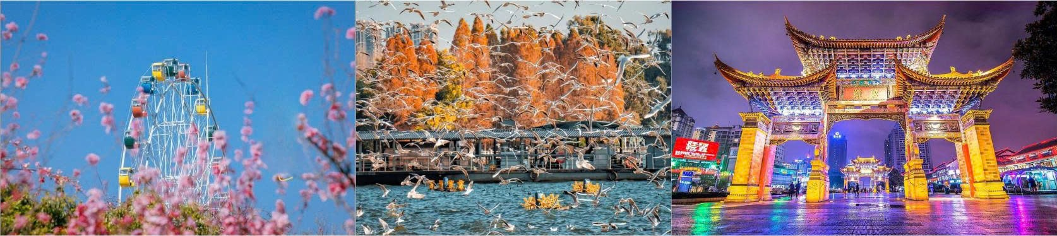
NGÀY 3: | THAM QUAN CÔN MINH (Ăn 3 Bữa)
- Quý khách ăn sáng tại khách sạn. Sau bữa sáng, đoàn khởi hành tham quan Chùa Bảo Hoa là ngôi chùa cổ có lịch sử lâu đời, giữ vai trò quan trọng trong đời sống tôn giáo và văn hóa của khu vực. Chùa được xây dựng lần đầu vào thời nhà Minh và đã trải qua nhiều thế kỷ phát triển, chứng kiến sự thay đổi về kiến trúc cũng như quy mô.
- Đoàn ăn trưa món bún qua cầu tại nhà hàng Giác Yến – nhà hàng với chủ đề kết hợp ẩm thực đặc trưng Vân Nam với trải nghiệm văn hóa. Không gian dùng bữa mang tính trình diễn, giúp du khách vừa thưởng thức ẩm thực vừa cảm nhận nét văn hóa độc đáo của Vân Nam
- Sau bữa trưa, trải nghiệm khu trượt tuyết trong nhà - Côn Minh (đã bao gồm quần áo, đồ bảo hộ và ván trượt; không bao gồm găng tay và tủ gửi đồ)
- Tham quan phố Hậu Hải - Phố đi bộ Hậu Hải nằm bên bờ tây hồ Điền Trì, kết hợp dạo bộ, ẩm thực đặc sắc và các cửa hàng sáng tạo. Vừa tản bộ vừa ngắm cảnh hồ, nơi đây mang đến cảm giác thư giãn và nhịp sống chậm đặc trưng của Côn Minh.
- Sau bữa tối thưởng thức lẩu nấm, du khách có thể tự do tham quan chợ đêm Song Kiều, thưởng thức các món ăn vặt đặc sản Vân Nam. Sau đó về khách sạn nghỉ ngơi.
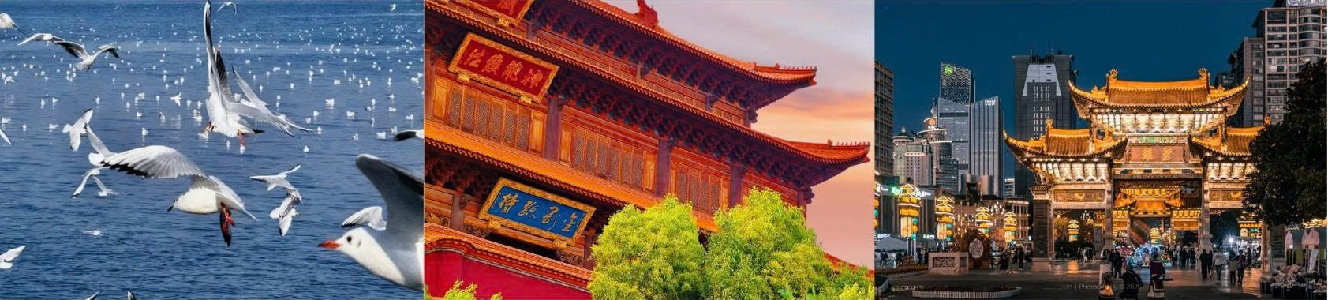
NGÀY 4: | CÔN MINH - TPHCM (Ăn 2 bữa)
- Quý khách ăn sáng tại khách sạn, làm thủ tục trả phòng. Đoàn di chuyển tham quan Đại Quan Lầu – chứng minh lịch sử của Côn Minh hùng vĩ, không chỉ là một công trình kiến trúc cổ kính mà còn là nơi giao thoa giữa vẻ đẹp thiên nhiên và giá trị văn hóa lịch sử. Tựa mình bên hồ Điền Trì thơ mộng, tòa tháp này đã chứng kiến bao thăng trầm của thời gian, trở thành điểm đến không thể bỏ lỡ cho những ai muốn khám phá vẻ đẹp cổ điển và tinh thần của vùng đất Vân Nam.
- Đoàn dùng bữa trưa tại nhà hàng. Sau đó, đoàn di chuyển ra sân bay làm thủ tục đáp chuyến bay MU9633 KMG SGN 14:00 - 16:00 về TPHCM.
- Đến sân bay Tân Sơn Nhất, đoàn làm thủ tục nhập cảnh lấy hành lý. Trưởng đoàn tạm biệt quý khách – Kết thúc chuyến du lịch vui vẻ!
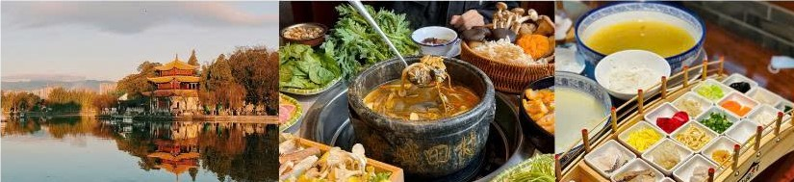
** Chú ý : Thứ tự chương trình có thể thay đổi theo sự sắp xếp của Hướng Dẫn Viên để phù hợp với tình hình thực tế nhưng vẫn đảm bảo đầy đủ các điểm tham quan đã nêu trong chương trình.
NGÀY  KHỞI HÀNH |  | CHUYẾN BAY | GIÁ KHÁCH LẺ GHÉP ĐOÀN (VNĐ)
 |  | CHUYẾN BAY | NGƯỜI LỚN | TRẺ EM  (Từ 2 - dưới 11T) | EM BÉ  (Dưới 2T)
 |  | CHUYẾN BAY | NGƯỜI LỚN | Ngủ chung giường với Cha Mẹ
05/03/2026  11/03/2026  18/03/2026 |  | MU9634 SGN - KMG 16:55 - 21:00  MU9633 KMG - SGN 14:00 - 16:00 | 13.990.000 | 12.982.000 | 4.197.000
GIÁ TOUR BAO GỒM:
- Vé máy bay khứ hồi theo đoàn (gồm 1 kiện 23kg ký gởi + 07kg hành lý xách tay)
- Bảo hiểm du lịch Quốc tế suốt tuyến.
- Phí an ninh sân bay, bảo hiểm hàng không thuế phi trường 2 nước (có thể thay đổi tại thời điểm xuất vé).
- Khách sạn tiêu chuẩn 4* địa phương (2 người/phòng - phòng 3 người trường hợp đi lẻ nam hoặc nữ).
- Côn Minh : Vienna International Hotel hoặc tương đương
- Visa đoàn nhập cảnh Trung Quốc cho khách hộ chiếu Việt Nam. (Scan Hộ chiếu + FILE hình thẻ 4*6 nền trắng)
- Phục vụ 1 chai nước suối/khách/ngày.
- Các bữa ăn như chương trình (các bữa ăn có thể thay đổi phù hợp với tuyến điểm tuy nhiên vẫn đảm bảo đủ số lượng và chất lượng bữa ăn tương đương hoặc hơn).
- Xe máy lạnh vận chuyển suốt tuyến.
- Vé tham quan như chương trình.
- Trưởng đoàn và HDV địa phương phục vụ suốt tuyến theo chương trình.
GIÁ TOUR KHÔNG BAO GỒM:
- Chi phí cá nhân, hành lý quá cước, điện thoại, giặt ủi, tham quan ngoài chương trình.
- Phụ thu phòng đơn (nếu có) (2.000.000VNĐ).
- Visa tái nhập Việt Nam cho khách quốc tịch nước ngoài (nếu có): (giá tham khảo 945.000VNĐ/khách).
- Tips cho tài xế địa phương và hướng dẫn viên thanh toán tại nước ngoài sẽ tính theo tỷ giá tại thời điểm mức đề nghị 24 đô la Mỹ /khách/tour tương đương 672.000/khách/tour.
GIÁ TOUR TRẺ EM:
- Trẻ nhỏ dưới 2 tuổi: 30% giá tour người lớn (sử dụng giường chung với người lớn).
- Trẻ em từ 2 tuổi đến dưới 11 tuổi (Không có chế độ giường riêng).
- Trẻ em từ 2 tuổi đến dưới 11 tuổi: 100% (Có chế độ giường riêng).
- Trẻ em đủ 11 tuổi trở lên: 100% giá tour người lớn.
ĐIỀU KIỆN HOÀN/HỦY:
- Ngay sau khi đăng kí tour, cọc 50% tổng giá tour, Phần còn lại Vui lòng thanh toán trước 14 ngày khởi hành.
- Hủy tour sau khi đăng ký phí phạt 50% tiền cọc (+phí visa nếu có).
- Hủy tour trước 30 ngày phí phạt = 50% tổng giá tour chương trình (+phí visa nếu có) (Tính theo ngày làm việc)
- Hủy tour trước 20 ngày phí phạt = 75% tổng giá tour chương trình (+phí visa nếu có) (Tính theo ngày làm việc)
- Sau thời gian trên phí phạt = 100% tổng giá trị chương trình (+ phí visa nếu có). (Tính theo ngày làm việc)
- Việc huỷ bỏ chuyến đi phải được thông báo trực tiếp với Công ty hoặc qua fax, email, tin nhắn điện thoại và phải được Công ty xác nhận. Việc huỷ bỏ bằng điện thoại không được chấp nhận.
- Đối với trường hợp quý khách đặt tour đi cùng nhóm bạn hoặc gia đình (từ 2 khách trở lên): Nếu một người trong nhóm không đạt visa thì được hoàn 100% tour, riêng các thành viên còn lại khác đã đạt visa mà huỷ tour sẽ áp dụng theo chính sách hủy tour chung.
- Thời gian hủy tour được tính cho ngày làm việc, không tính thứ bảy, chủ nhật và các ngày Lễ Tết.
LƯU Ý
- (Hộ chiếu) Phải còn thời hạn sử dụng trên 6 tháng (Tính từ ngày khởi hành).
- Trước khi đăng ký tour du lịch xin Quý khách vui lòng đọc kỹ chương trình tour, điều khoản, giá tour bao gồm cũng như không bao gồm trong chương trình.
- Trường hợp quý khách đã có visa sẽ được trừ lại 500.000 VNĐ
- Nếu khách hàng bị cơ quan xuất nhập cảnh từ chối xuất cảnh hoặc nhập cảnh vì lí do cá nhân (hình ảnh, thông tin trong bản gốc bị mờ, không rỏ ràng, hộ chiếu hết hạn hoặc không đúng qui định….), công ty du lịch sẽ không chịu trách nhiệm và sẽ không hoàn trả tiền tour.
- Công dân phải hoàn thành nghĩa vụ nộp thuế với nhà nước và không vi phạm pháp luật mới được xuất cảnh. Trong trường hợp cá nhân còn nợ thuế, không được phép xuất cảnh thì Công ty không chịu trách nhiệm bồi hoàn thiệt hại.
- Quý khách từ 70 tuổi trở lên cần đảm bảo được sức khỏe đủ để có thể tham gia hành trình tour, khuyến khích nên đi cùng người thân để cùng hổ trợ khi cần. Nếu Quý Khách có bệnh nền, thể trạng không tốt cần có giấy khám sức khỏe của Bác Sĩ để đảm bảo đủ sức khỏe đi du lịch nước ngoài.
- Quý khách mang thai xin vui lòng báo cho nhân viên bán tour ngay tại thời điểm đăng ký để được tư vấn thêm thông tin. Lưu ý phải có ý kiến của bác sĩ trước khi đi tour.
- Do tính chất là đoàn ghép khách lẻ, công ty sẽ nhận đủ số lượng khách tối thiểu 10 khách người lớn và đảm bảo đoàn sẽ khởi hành đúng lịch trình. Trong trường hợp đoàn không đủ khách, công ty có trách nhiệm thông báo cho Quý khách trước ngày khởi hành 07 ngày và sẽ thỏa thuận lại ngày khởi hành khác, hoặc hoàn trả toàn bộ số tiền mà Quý khách đã thanh toán.
- Quý khách đã phẩu thuật thẩm mỹ vui lòng làm lại hộ chiếu mới theo hình ảnh ở thời điểm hiện tại. Nếu không nhập cảnh được do ảnh hộ chiếu khác hình ảnh thực tế, công ty du lịch không chịu trách nhiệm và sẽ không hoàn trả tiền tour.
- Do các chuyến bay phụ thuộc vào các hãng Hàng Không nên trong một số trường hợp giờ bay có thể thay đổi mà không được thông báo trước.
- Do visa Trung Quốc là visa đoàn cùng đi cùng về đúng ngày kết thúc tour.
- Tour thuần túy du lịch, suốt chương trình Quý khách không được rời đoàn. (Đối với Khách hàng tách đoàn, Chi phí tách đoàn Phía cty Trung Quốc sẽ thu phí tách đoàn).
- Nếu khách có visa rời phải mang theo lúc đi tour. Quý khách là Việt Kiều hoặc người nước ngoài phải mang theo visa tái nhập Việt Nam.
- Trẻ em dưới 15 tuổi phải có bố mẹ đi cùng hoặc người được uỷ quyền phải có giấy uỷ quyền từ bố mẹ.
- Cty sẽ hỗ trợ về thủ tục hồ sơ trong khả năng khi Quý khách bị từ chối nhập cảnh vào lãnh thổ Trung Quốc.
- Trong những trường hợp khách quan như : khủng bố, thiên tai…hoặc do có sự cố, có sự thay đổi lịch trình của các phương tiện vận chuyển công cộng như : máy bay, tàu hỏa…thì Công Ty sẽ giữ quyền thay đổi lộ trình bất cứ lúc nào vì sự thuận tiện, an toàn cho khách hàng và sẽ không chịu trách nhiệm bồi thường những thiệt hại phát sinh.
THỦ TỤC XIN VISA ĐOÀN TRUNG QUỐC
- Hộ chiếu: Scan hoặc chụp hình, lưu ý không được mất góc, để dẹt 180 độ, không dính ngón tay.
Hình 4x6: hình mới nhất trong vòng 6 tháng đến hiện tại, nền trắng, chụp rõ ngũ quan, không cười, không đeo trang sức, không dùng phần mềm chỉnh sửa photoshop.

